Отчет о работе учебно-методического совета факультета информатики и информационных технологий за 2025-2026 учебный год

Мусаева У.А.

За отчетный период учебно-методический совет факультета информатики и информационных технологий в своей деятельности руководствовался Положением ДГУ «О научно-методическом совете университета и учебно-методических комиссиях факультетов Дагестанского государственного университета», новыми нормативными актами Минобрнауки и локальными актами ДГУ по образовательной деятельности, планом работы Учёного совета ФИиИТ и планом работы УМС ФИиИТ на 2024-2025 учебный год
В состав учебно-методического совета факультета информатики и информационных технологий в 2024-2025 учебном году входили:
- Мусаева У.А. - доцент кафедры ИСиТП, председатель учебно-методического Совета ФИиИТ
- Исмиханов З.Н.- доцент, декан ФИиИТ
- Абдуразакова З.Ш. - доцент кафедры ИТиБКС
- Фейламазова С.А., ст. преподаватель кафедры ИТиБКС,
- Баммаева Г.А. - доцент кафедры ИСиТП,
- Рабаданова Р.М. - доцент кафедры ИСиТП,
- Камилов М-К.Б. - доцент, зав. кафедрой ПИ,
- Магомедов А.М. - доцент кафедры ПИ,
- Ахмедова З.Х. - доцент, зав. кафедрой ИТиБКС
- Касимова Т.М. - доцент кафедры ИСиТП
- Гаджикурбанова А.В. - преподаватель кафедры ИСиТП

Учебно-методическим советом факультета совместно с деканатом Исмихановым З.Н. и кафедрам на протяжении 2025-2026 учебного года была проведена работа, согласно утвержденному плану учебно-методического совета факультета информатики и информационных технологий (ФИиИТ), взаимосвязанным с планом работы Ученого совета факультета. Было проведено 10 заседаний учебно-методического совета ФИиИТ.
В соответствии с планом работы учебно-методического совета ФИиИТ на 2025-2026 учебный год были определены отдельные направления работы УМС и ответственные за эти работы члены УМС (https://iit.dgu.ru/structure).
Основным направлением работы УМС ФИиИТ является информационная и методическая поддержка руководителей ОПОП и преподавателей факультета в части нормативно-документального сопровождения (https://dgu.ru/sveden/opop/, https://ndoc.dgu.ru/), а также учебно-методическое обеспечение образовательного процесса и подготовки учебных материалов, проведение научно-методических мероприятий на факультете.

Работа УМС ФИиИТ проводилась по следующим направлениям:
- Участие в работе научно-методического совета ДГУ.
Председатель МК ФИиИТ Мусаева У.А. в декабре 2025 года выступила с результатами экспертизы ВКР, которая проводилась в колледже Дагестанского государственного университета.
2. Подготовка вопросов для обсуждения на Ученом совете ФИиИТ.
За отчетный период председатель МК ФИиИТ Мусаева У.А. выступала на всех проведенных за 2025-2026 учебный год, советах факультета, со следующими вопросами:
Сентябрь 2025г.
– Утверждение планов работы совета факультета, методической комиссии, научной и воспитательной работы.
Ноябрь 2025г.
– О качестве выполнения ВКР и магистерских диссертаций на кафедрах факультета за последние 3 года.
- О состоянии учебно-методического обеспечения образовательных программ бакалавриата, реализуемых на факультете.
Декабрь 2025г.
- о постановке на кафедрах работы по повышения квалификации ППС.
- о состоянии на факультете учебно-методического обеспечения учебного процесса и качестве преподавания дисциплин по программированию.
Январь 2026г.
- о состоянии учебно-методического обеспечения образовательных программ магистратуры, реализуемых на факультете.
Февраль 2026г.
- об организации и методическом обеспечении всех видов практик при реализации образовательных программ бакалавриата и магистратуры.
Апрель 2026г.
- о качестве руководства самостоятельной работой студентов и о ее контроле.
Май 2026г.
- о состоянии учебно-методического обеспечения подготовки и контроля выполнения курсовых, выпускных квалификационных и магистерских диссертаций.
3. Изучение состояние реализации образовательных программ на факультете,
4. Разработка предложений по улучшению учебно-методического обеспечения образовательных программ на факультете.
5. Проверка и утверждение рабочих программ дисциплин, практик, ГИА и ФОСов по образовательным программам бакалавриата, магистратуры и аспирантуры в соответствии с ФГОС и учебными планами.
6. Мониторинг размещения на сайтах кафедр соответствующей информации, оценка состояния баз тестовых заданий, использования в учебном процессе электронных образовательных
ресурсов (ЭОР) в учебном процессе и дистанционных платформ, системы Moodlle ДГУ.
7. Мониторинг качества преподавания дисциплин на факультете, посещение занятий преподавателей. Председатель УМС и члены УМС ФИиИТ посетили занятия преподавателей факультета.
Например, лабораторное занятие к.э.н., доцента Гаджиева Н.К. на 3 курсе ПиВЭиУ, дисциплина Программная инженерия, лабораторная работа на тему «Сборка независимого приложения» с GUI интерфейсом в Pycharm.

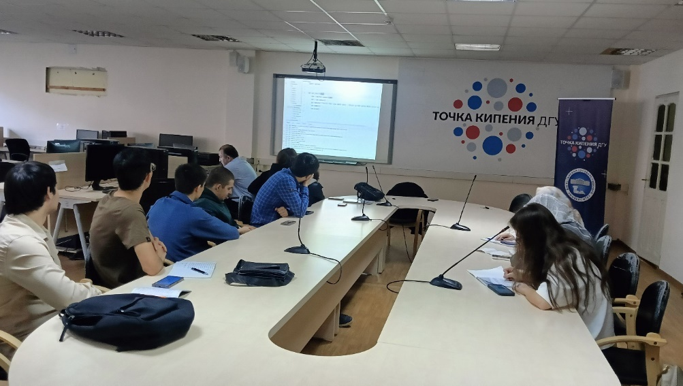

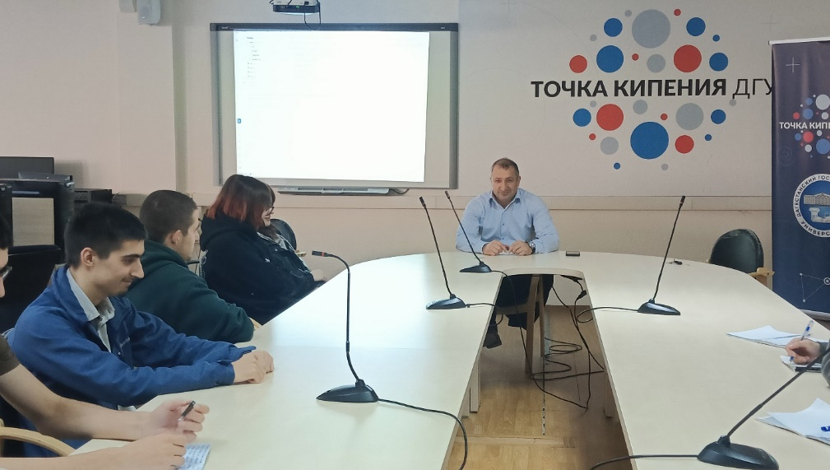
Также председатель и члены УМС ФИиИТ посетили занятия других преподавателей факультета в соответствии с графиками посещения занятий.

Мониторинг повышения квалификации преподавателями ФИиИТ, как например, по кафедре ИТиБКС (см. таблицу 1).

Таблица 1
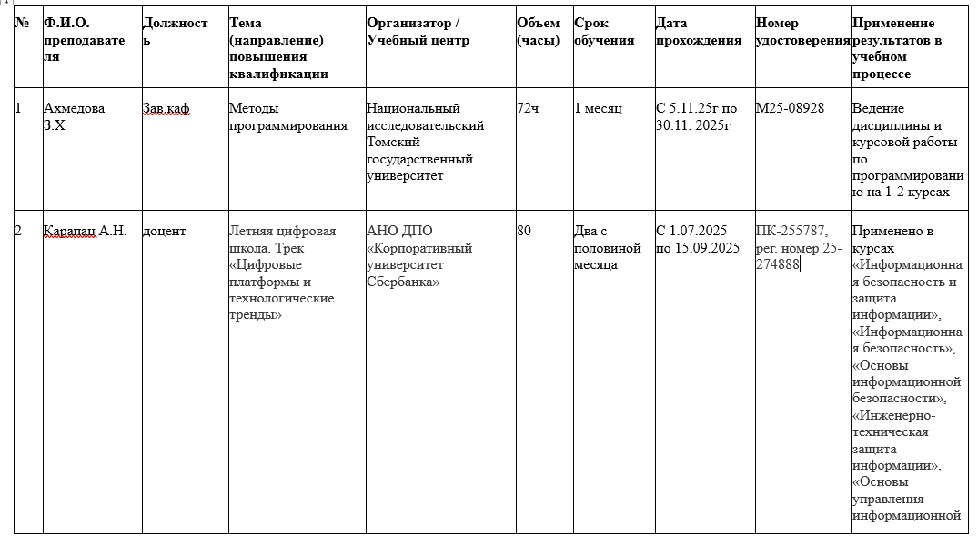

8. Мониторинг качества выполнения ВКР и магистерских
диссертаций на кафедрах факультета. УМС мониторил ход выполнения ВКР, своевременность выдачи заданий на ВКР, а также осуществлял промежуточный контроль работы кафедр по организации выполнения ВКР.

УМС ФИиИТ посещали защиты ВКР (по кафедрам ИСиТП, ПИ и ИТиБКС).

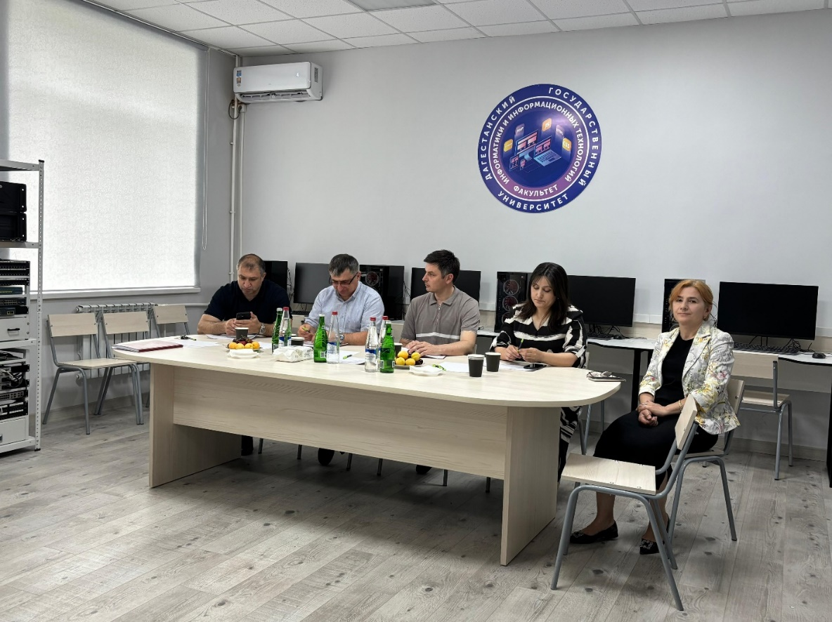

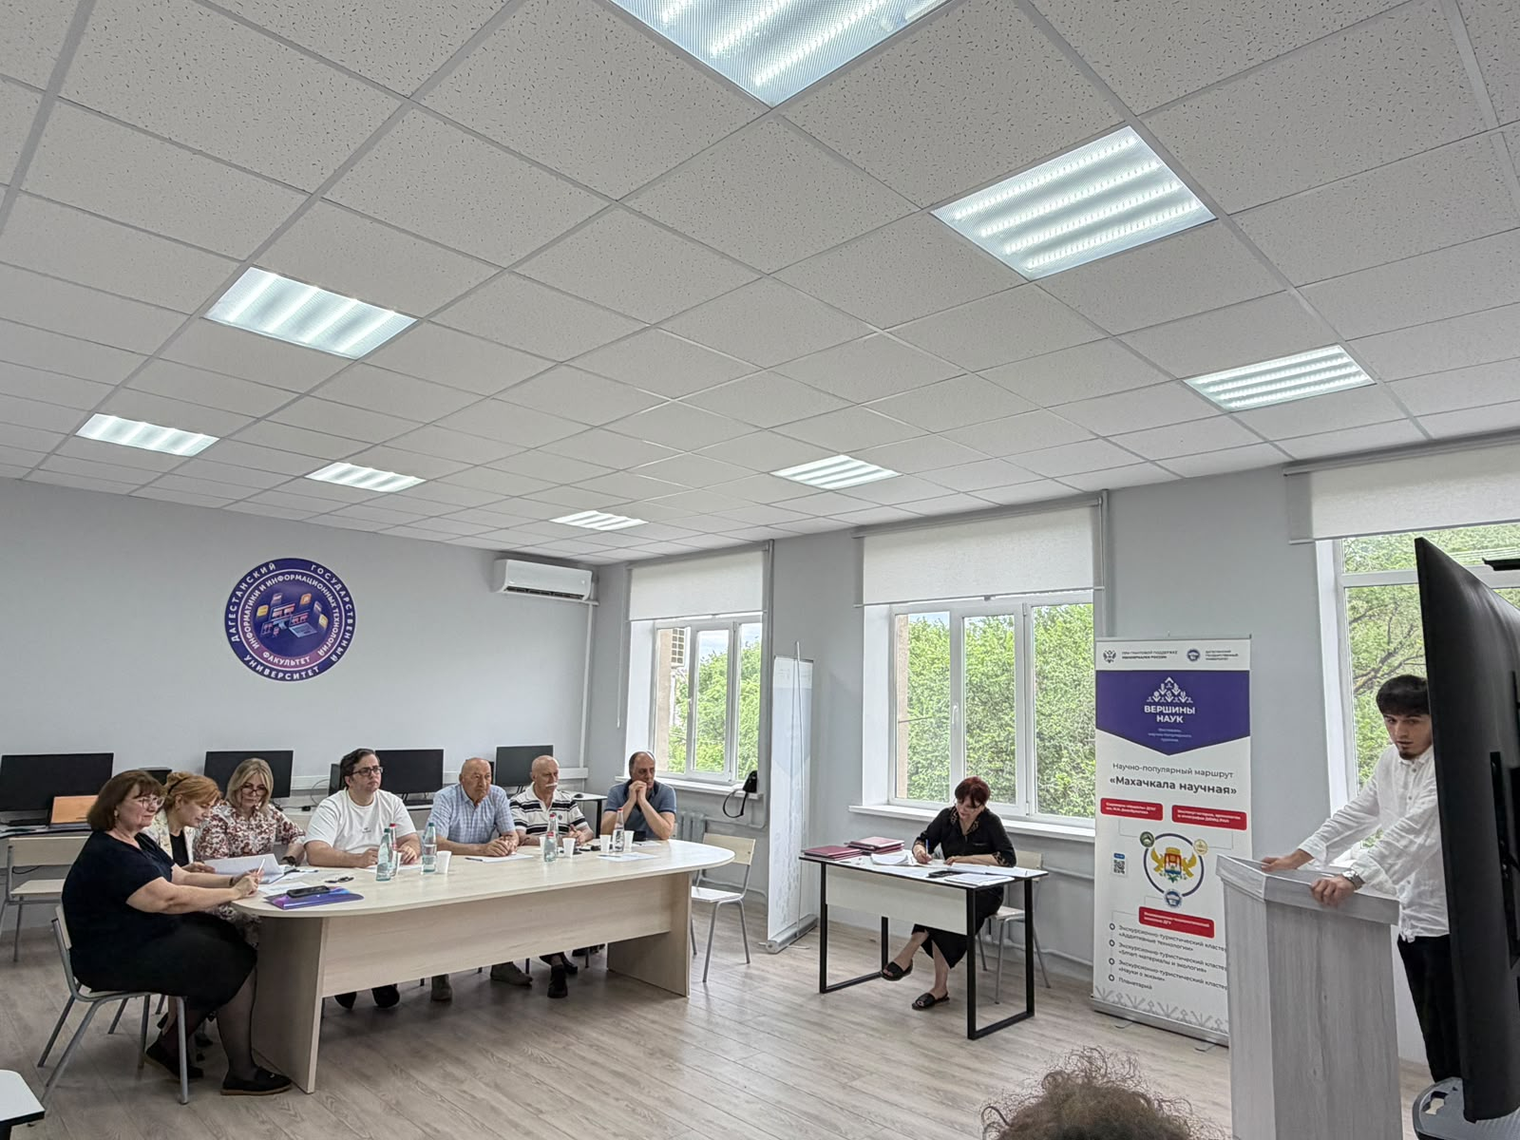
Мониторинг качества выполнения Магистерский диссертаций (по кафедрам ИСиТП и ИТиБКС).

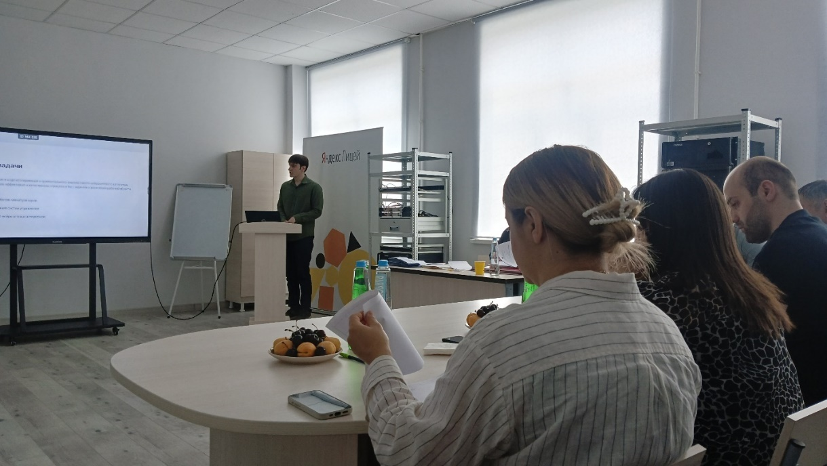

9. Мониторинг организации и наличия методического обеспечении всех
видов практик при реализации образовательных
программ бакалавриата и магистратуры.
УМС ФИиИТ мониторил наличие учебно-методического обеспечении всех
видов практик, проводимых на факультете, а также наличие договоров с предприятиями и организациями (например, список организаций, на которых проводится практика:
- Министерство цифрового развития РД
- Дагестанский филиал ПАО «Ростелеком»
- ООО «Опора»
- ООО «Газпром»
- Дагестанский государственный медицинский университет
и другие предприятия и организации), на которых проводится практика и встреча с руководителями предприятий и организаций (одна из встреч состоялась с Сайпулаевым Умаром Багаудиновичем, ведущим инженером ОАО «Денеб»).

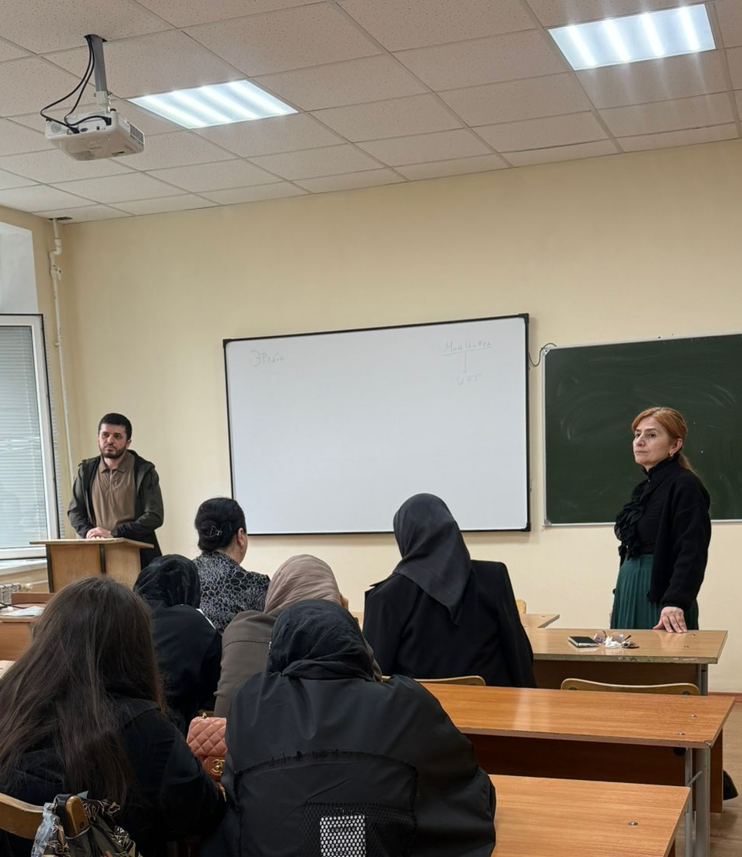

А также были проверены задания на все виды практик.

11. Мониторинг использования в учебном процессе современных образовательных и IT - технологий.
Главной целью мониторинга являлась проверка того, как помогают IT - технологии учиться лучше, и оптимизировать процесс обучения по дисциплинам в целом.
12. Составление плана изданий учебной, научной и методической литературы на 2026 год. УМС ФИиИТ осуществлял контроль наличия плана изданий учебной, научной и методической литературы на 2026 год на кафедрах факультета, а также рекомендовал чтобы все издания проходили через обсуждение на УМС ФИиИТ.

Основные направления работы УМС ФИиИТ на 2025-2026 учебный год

УМС ФИиИТ активно участвовал в работе Совета факультета ФИиИТ и поднимал такие вопросы, как повышение качества размещаемых учебно-методических материалов по образовательным программам, а также обновление в списка основной и дополнительной литературы, интернет-ресурсов и другие. А также готовились к выступлению на Ученом совете вопросы в соответствии с планом работы Ученого совета ФИиИТ.
В целях повышения качества работы УМС ФИиИТ в 2025-2026 учебном году намечены следующие действия:
- содействовать усилению практической составляющей преподавания дисциплин (модулей), подготовки курсовых работ и ВКР, ежегодной актуализации образовательных программ на основе более активного привлечения представителей работодателей;
- проводить консультации с целью повышения качества учебно-методического обеспечения и ведения занятий на ФИиИТ;
- оказывать помощь в подготовке и издании учебно-методических разработок преподавателей для студентов ФИиИТ;
- рекомендовать издание методических пособий для преподавателей по организации самостоятельной работы студентов, применению современных технологий обучения, методик оценки знаний обучающихся и др.;
- организовывать проведение научно-методических конференций и семинаров по вопросам организации учебного процесса, инноваций в системе высшего образования, обмена опытом по методикам обучения, создания онлайн-курсов, ведения блогов, организации мастер-классов;
- организовывать посещение занятий преподавателей факультета и проведение открытых занятий ведущих профессоров и доцентов.
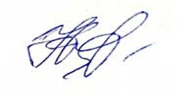

Председатель УМС ФИиИТ Мусаева У.А.

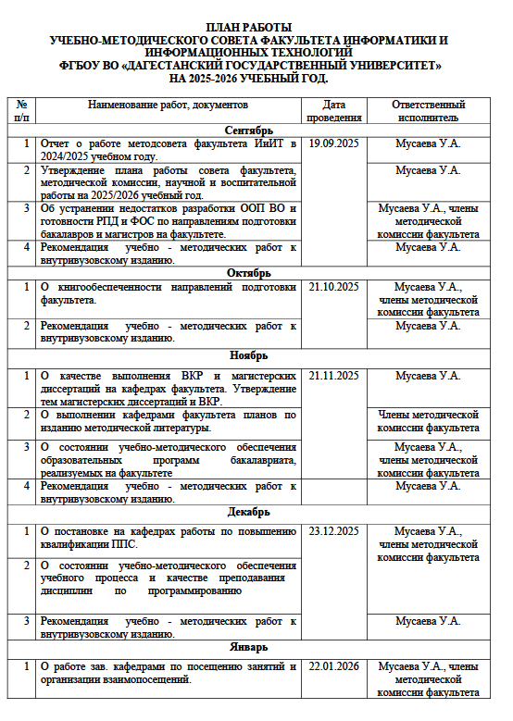

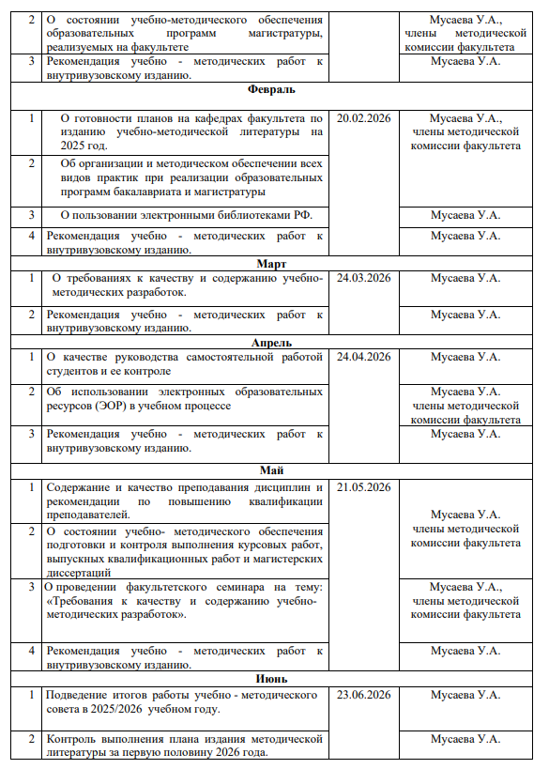

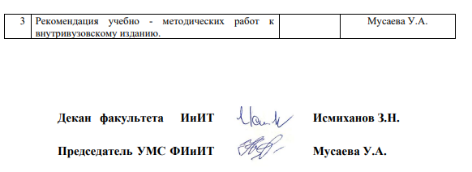

На все заседания УМС ФИиИТ имеются протоколы.

